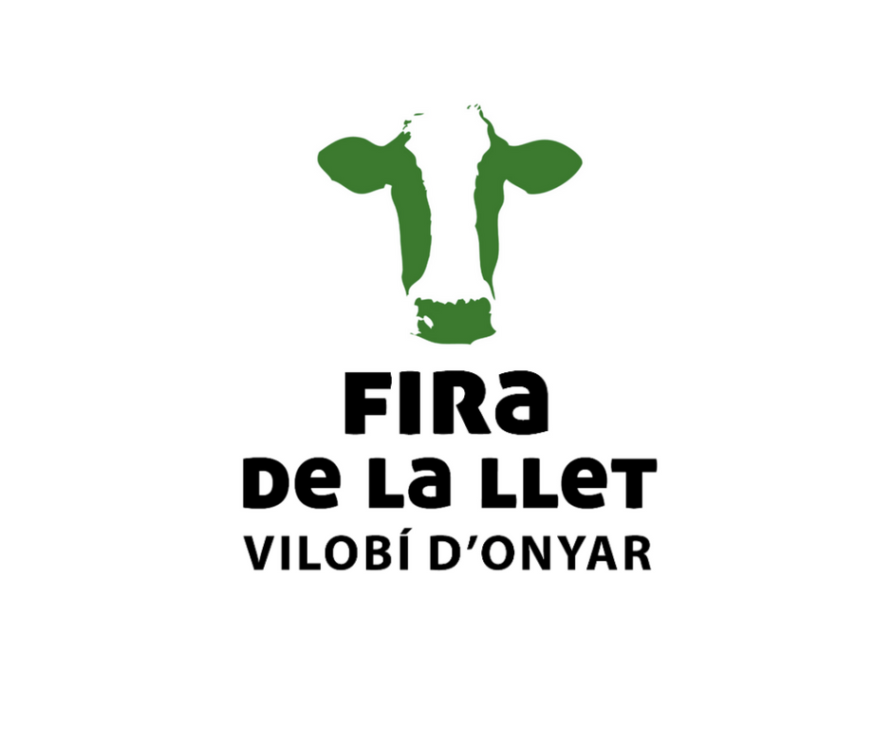

10è Concurs de Paletes
Fira de la Llet
- Vilobí d’Onyar -

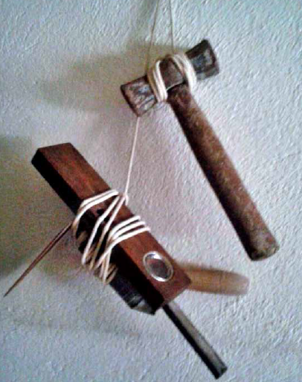
Dissabte 19 d’Octubre de 2026
BASES DEL 10è CONCURS DE PALETES
DE LA FIRA DE LA LLET DE VILOBÍ D’ONYAR

Col·labora

Organitza <O

Participació
S’acceptarà un màxim de 10 parelles, que estaran formades per paleta i manobre. La respectiva condició s’acreditarà en el moment d’executar el treball proposat en el concurs. Caldrà aportar el document d’identitat per presentar-se al mateix.
Si alguna de les parelles participants es classifica primera del concurs durant 3 anys seguits, el 4t any passarà a ser membre del jurat.

Inscripció
Totes les persones participants hauran d’omplir i signar el full d’inscripció i el d’autorització de drets d’imatge (adjunts).
L’entitat es reserva el dret d’acceptar-la. Les inscripcions són limitades i s’acceptaran per rigorós ordre d’inscripció.
Per a més informació cal dirigir-se a en Ramon al 606 31 73 04.

Tema
Caldrà construir un peça definida en els plànols; els materials seran ceràmics, fusta o varis i se’n subministrarà la quantitat necessària. El jurat facilitarà a les persones participants un plànol de l’obra a realitzar a escala a definir. El plànol contindrà la planta, els alçats, les seccions i detalls necessaris per a la seva execució, amb les mides bàsiques acotades, la descripció de les instruccions que es considerin oportunes i també una imatge aclaridora.

Valoració
Es valorarà el replanteig inicial realitzat per les persones concursants, una comprovació final del replanteig, aspecte general de la peça i, en particular, forma del trencadís i acabat de l’enguixat. En cas d’empat es valorarà la rapidesa.

Informació bàsica sobre protecció de dades
En compliment del nou Reglament (UE) 2016/679, de 27 d’abril (GDPR), la Llei Orgànica 3/2018, de 5 de desembre (LOPDGDD), i la Llei (ES) 1/1982 de protecció civil, dret a l’honor, intimitat personal i familiar i a la pròpia imatge, l’Associació Fira de la Llet informa del següent: El responsable de les dades facilitades lliurement és l'Associació Fira de La Llet (NIF G55246706), amb seu a Vilobí d’Onyar, Travessia del Primer d’Octubre de 2017, 1. En nom de l'organització tractem la informació que ens facilites per tal d'oferir el servei sol·licitat. La finalitat d’aquest fitxer és facilitar la gestió dels serveis i activitats que s’ofereixen des de l’entitat amb l’objectiu d’organitzar i desenvolupar la Fira de La Llet. Les dades proporcionades es conservaran mentre es mantingui la relació o durant els anys necessaris per complir amb les obligacions legals. Les dades no se cediran a tercers excepte en els casos en què hi hagi una obligació legal. Teniu dret a accedir a les vostres dades personals, rectificar les dades inexactes o sol·licitar la seva supressió quan les dades ja no siguin necessàries.

Informació bàsica sobre autorització de drets d’imatge
Responsable del tractament: Associació Fira de la Llet
Finalitat: acreditar l’autorització de dret d’imatge.
Legitimació: consentiment de la persona interessada (art. 6.1.a RGPD).
Destinataris: les dades que figuren en el formulari es podran comunicar a l’Aj. de Vilobí d’Onyar amb la finalitat de difondre les activitats que duu a terme.
Drets de les persones interessades: es poden exercir els drets d’accés, rectificació, supressió, oposició al tractament i sol·licitud de la limitació del tractament adreçant-se a l’Associació Fira de La Llet, Travessia del Primer d’Octubre de 2017, 1 de Vilobí d’Onyar

Data i Lloc
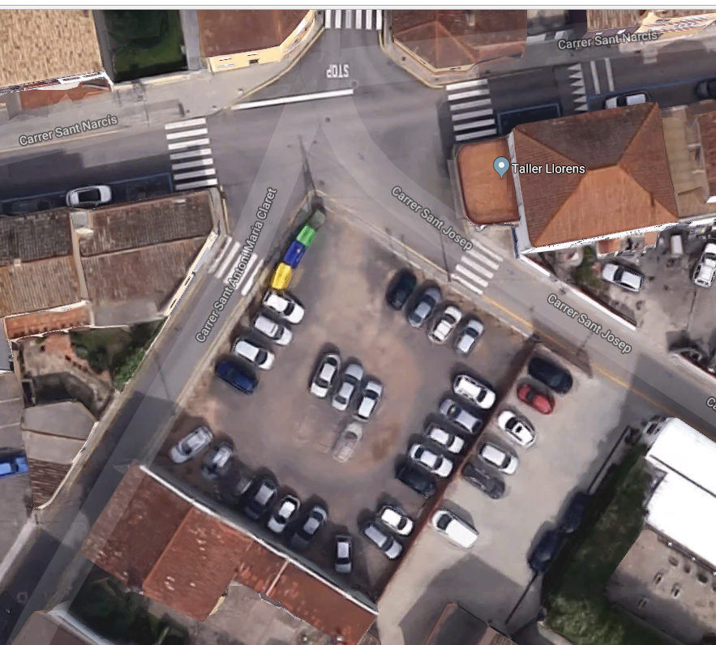
*Dissabte 19 d’Octubre de 2026

*Aparcament de la cantonada dels carrers St. Antoni M. Claret i St. Josep de Vilobí d’Onyar

Horari Premis
7:30 Inscripció de participants 1er PREMI 1000 euros
7:50 Entrega dels plànols als/a les participants 2on PREMI 750 euros
8:00 Inici del concurs 3er PREMI 500 euros
9:00 Esmorzar pels participants 4t PREMI 250 euros
13:15 Final concurs de paletes 100 euros per parella
14:00 Lliurament de premis
14:30 Dinar al Restaurant L’Empalme

Jurat
JOSEP BAGUDANCH, Paleta RAMON OLIVERAS, Paleta
ADRIANA PETAVÍ, Arquitecte Tècnic LLUÍS FIGUERAS, Arquitecte
RAQUEL AURICH, Arquitecte Tècnic QUIM VIVAS, Arquitecte



